Лекция 14

Второй пример
Одна из основных идей, лежащих в основе технологии Web -серви-сов, состоит в независимости разрабатываемых на ее основе приложений от используемой платформы. Поэтому, в качестве дополнения к предыдущему примеру, мы реализуем второго клиента для того же самого Web -сервиса, но на основе совершенно другой технологии. В качестве клиента мы будем использовать стандартное Web -приложение, состоящее из набора HTML -страниц с небольшими вкраплениями jsp -кода. Допустим, для автоматизируемой нами сети ресторанов нужно создать Web -сайт, на котором клиенты могли бы просмотреть текущий баланс своих карт, а сотрудники могли бы выполнить некоторые действия с системой - например, создать новую карту. Соответствующий код, реализующий такую функциональность, представлен ниже.
Поскольку мы не ставим своей целью рассмотреть в подробностях процесс Web -программирования, остановимся только на основных деталях. По сути, наше приложение состоит из нескольких jsp -страниц. Поскольку мы разделили страницы, содержащие операции запроса баланса и создания новой карты, их получилось четыре. Для того чтобы jsp -код смог работать с Web -сервисом, необходимо, как и в случае с предыдущим клиентом, сгенерировать вспомогательные классы с помощью утилиты wsimport и разместить их в соответствующей папке ( classes ) Web -приложения.
Итак, реализуем две jsp -страницы, которые содержат формы для ввода параметров: одна для метода просмотра баланса (вводится один параметр - номер просматриваемой карты), вторая для операции заведения новой карты (вводится два параметра - номер карты и персона). Еще две jsp -страницы загружаются первыми при нажатии соответствующих кнопок в форме и содержат код, вызывающий методы Web -сервиса.
Страница ShowBalance.jsp
Содержит форму параметров для вызова метода getCard Web -сервиса (пример 12.5). Вызывает showbalanceresponse.jsp.
<html>
<head><title>BillingService</title></head>
<h2>Enter card number</h2>
<form method="get">
<input type="text" name="cardnumber" size="25">
<p></p>
<input type="submit" value="Submit">
<input type="reset" value="Reset">
</form>
<%
String cardnumber = request.getParameter("cardnumber");
if ( cardnumber != null && cardnumber.length() > 0 ) {
%>

<%@include file="showbalanceresponse.jsp" %>
<%
}
%>
</body>
</html>
Листинг 12.5. Страница ShowBalance.jsp
Страница showbalanceresponse.jsp
Содержит код для обращения к Web -сервису (пример 12.5), для чего подключает классы com.asw.ws.ex1.endpoint.BillingService, com.asw.ws.ex1. endpoint.Billing, com.asw.ws.ex1.endpoint.Card,которые были автоматически сгенерированы утилитой wsimport на основании анализа WSDL файла Web -сервиса. Эти классы должны располагаться в папке classes Web -приложения. Вызывает метод Web -сервиса getCard, передавая ему в качестве аргумента значение, введенное в форме. Поля возвращенного объекта выводятся на странице.
<%@ page import="com.asw.ws.ex1.endpoint.BillingService,
com.asw.ws.ex1.endpoint.Billing, com.asw.ws.ex1.endpoint.Card" %>
<%
Card resp = null;
try {
Billing billing = new BillingService().getBillingPort();
resp = billing.getCard(request.getParameter("cardnumber"));
} catch (Exception ex) { resp = new Card();
}
%>
<h2>
<font color="black">
<%=resp.getPerson()+"\t"+resp.getBalance()%>
</font></h2>
Листинг 12.6. Страница showbalanceresponse.jsp
Страница AddCard.jsp
Содержит форму параметров для вызова метода addNewCard Web -сервиса (пример 12.7) (в данном случае страница предназначена для создания одной карты за один раз, в качестве параметров вводятся номер карты и персона). Вызывает addcardresponse.jsp.
<html>
<head><title>BillingService</title></head>
<h2>Enter card number</h2>
<form method="get">
<input type="text" name="cardnumber"
size="25">
<input type="text" name="person"
size="25">
<p></p>
<input type="submit" value="Submit">
<input type="reset" value="Reset">
</form>

<%
String cardnumber = request.getParameter("cardnumber");
String person = request.getParameter("person");
if ( cardnumber != null && cardnumber.length() > 0 &&
person != null && person.length() > 0) {
%>
<%@include file="addcardresponse.jsp" %>
<%
}
%>
</body>
</html>
Листинг 12.7. Страница AddCard.jsp
Страница addcardresponse.jsp
Содержит код для обращения к Web -сервису (пример 12.8), для чего подключает классы com.asw.ws.ex1.endpoint.BillingService, com.asw.ws.ex1. endpoint.Billing, com.asw.ws.ex1.endpoint.Card,которые были автоматически сгенерированы утилитой wsimport на основании анализа WSDL файла Web -сервиса. Эти классы должны располагаться в папке classes Web -приложения. Вызывает метод Web -сервиса addNewCard,для чего создает объект класса Card и устанавливает его поля значениями, введенными в форме. Созданный объект добавляется в вектор, который передается в качестве аргумента методу addNewCard.
<%@ page import="com.asw.ws.ex1.endpoint.BillingService,
com.asw.ws.ex1.endpoint.Billing, com.asw.ws.ex1.endpoint.Card" %>
<%
Card card = new Card();
try {
Billing billing = new BillingService().getBillingPort();
String _cardnumber = request.getParameter("cardnumber");
String _person = request.getParameter("person");

card.setPerson(_person);
card.setCardNumber(_cardnumber);

java.util.Vector<Card> v = new java.util.Vector<Card>();
v.add(card);
billing.addNewCard(v);

} catch (Exception ex) {

}
%>
<h2> <font color="black">
<%=card.getPerson()+"\t"+card.getBalance()%>
</font>
</h2>
Листинг 12.8. Страница addcardresponse.jsp

Структура каталога приложения
Каталог Web -приложения будет иметь следующую структуру:
.\AddCard.jsp
.\addcardresponse.jsp
.\ShowBalance.jsp
.\showbalanceresponse.jsp
.\META-INF\MANIFEST.MF
.\WEB-INF\classes
.\WEB-INF\sun-web.xml
.\WEB-INF\web.xml
.\WEB-INF\classes\com\asw\ws\ex1\endpoint\AddMoney.class
.\WEB-INF\classes\com\asw\ws\ex1\endpoint\AddMoneyResponse.class
.\WEB-INF\classes\com\asw\ws\ex1\endpoint\AddNewCard.class
.\WEB-INF\classes\com\asw\ws\ex1\endpoint\AddNewCardResponse.class
.\WEB-INF\classes\com\asw\ws\ex1\endpoint\Billing.class
.\WEB-INF\classes\com\asw\ws\ex1\endpoint\BillingService.class
.\WEB-INF\classes\com\asw\ws\ex1\endpoint\Card.class
.\WEB-INF\classes\com\asw\ws\ex1\endpoint\CardOperation.class

.\WEB-INF\classes\com\asw\ws\ex1\endpoint\GetCard.class
.\WEB-INF\classes\com\asw\ws\ex1\endpoint\GetCardResponse.class
.\WEB-INF\classes\com\asw\ws\ex1\endpoint\ObjectFactory.class
.\WEB-INF\classes\com\asw\ws\ex1\endpoint\package-info.class
.\WEB-INF\classes\com\asw\ws\ex1\endpoint\ProcessOperation.class
.\WEB-INF\classes\com\asw\ws\ex1\endpoint\ProcessOperationResponse.class
В корне приложения лежат разработанные нами jsp -страницы, в папке WEB-INF - файлы, содержащие необходимые для развертывания
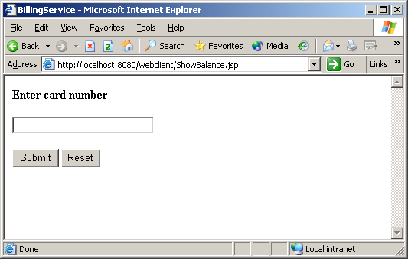
Рис. 12.3. Страница ShowBalance.jsp

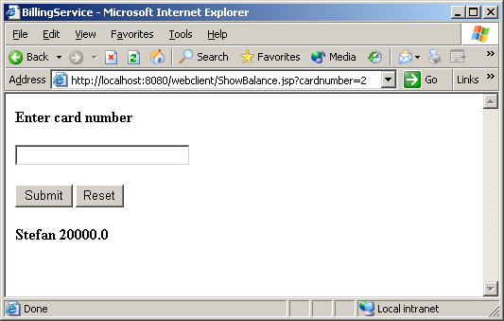
Рис. 12.4. Результат запроса информации по карте
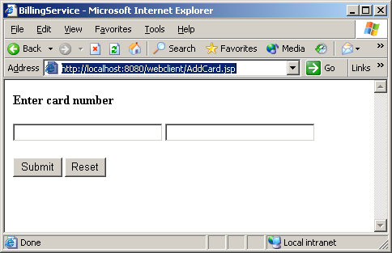
Рис. 12.5. Страница AddCard.jsp

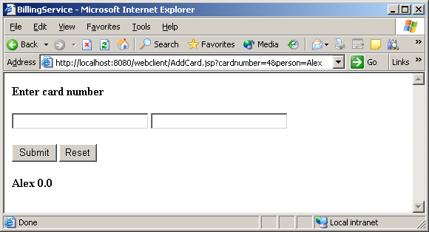
Рис. 12.6. Результат операции по вводу новой карты
на сервере и настройки нашего приложения параметры, а в папке .\WEB-INF\ classes - сгенерированные утилитой wsimport классы.
После развертывания приложения на сервере, обратившись по адресу http://localhost:8080/webclient/ShowBalance.jsp ( webclient - корневой раздел нашего приложения, определен в файле sun-web.xml ), мы увидим следующую страницу (рис. 12.3).
Введя номер карты и нажав кнопку Submit,мы получим информацию по карте с введенным номером (рис 12.4). Поскольку этот пример выполняется после того, как первый клиент выполнил 30000 операций над картами, значение баланса карт будет довольно велико.
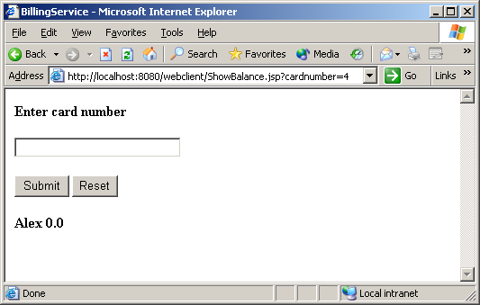
Рис. 12.7. Результат запроса информации по вновь введенной карте
Для того чтобы создать новую карту, нужно загрузить другую страницу - http://localhost:8080/webclient/AddCard.jsp (рис 12.5).
Заполнив поля и нажав кнопку Submit, мы создадим новую карту в системе (рис 12.6), в чем можно убедиться, просмотрев информацию по ней с помощью первой страницы (рис 12.7).

